### Ученики МАОУ ОСОШ № 1 подарили игрушки детям Омутинской специальной школы

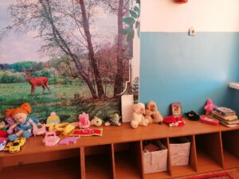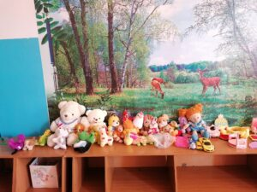В рамках Недели психологии акции «Доброе дело»  в школе была объявлена акция «Подари игрушку детям» — сбор игрушек в игровую комнату для учащихся. На этот призыв откликнулись не только учащиеся нашей школы, но ребята МАОУ ОСОШ № 1.  Учащаяся 10 класса МАОУ ОСОШ № 1 Елавикова Ангелина организовала акцию «Подари игрушку другу (детям) в своей школе. Все ребята школы активно собрали и подарили нашим учащимся различные игрушки. Были собраны: мягкие игрушки, книжки, машинки, развивающие настольные игры. У ребят этот подарок вызвал бурю эмоций.

Педагоги школы и учащиеся выражают благодарность всем тем, кто принял участие в благотворительной акции.

